《小小蒸汽船》教案（第2课时）

常州市新北区新桥实验小学 冯玉玲

【教材分析】

本册教材专项学习的主题是“自制蒸汽小船”。本项目首先提出“自制一艘能在60厘米长的航道上尽快到达终点的蒸汽小船”的任务，使学生明确任务的具体要求，学会在前期研究时列出需要研究的问题，并根据不同的问题选取合适的方式获取经验与知识储备。在此基础上，用画图的方式来呈现蒸汽小船的设计方案，并能利用评估表评价选择最佳方案。依据设计方案，制作能体现结构与功能等核心技术的实物模型，多次测试改进，确定最优方案及作品，最后以完整的工程报告书的形式向同伴展示交流。从解决问题的方法论学习角度来看，从五年级开始是工程实践活动环节螺旋上升的第三阶段，本册着重对其中的四个主要环节——前期研究、设计方案、制作模型和展示交流进行指导。与低、中年段活动相比，对学生工程实践能力和工程思维的要求有了进一步提升。

【学生分析】

本册的专项学习“像工程师那样”指向工程实践能力的专门训练。工程实践细化为明确问题、前期研究、设计方案、制作模型、测试改进、展示交流六个环节，让学生经历工程活动的完整过程。其中，前期研究、设计方案、制作模型、测试改进这四个环节，虽然在先前年级均已出现过1-2次指导，但是本册是在先前基础上，或补充，或递进，对学生的工程实践能力提出了更高的要求。

【教学目标】

1.科学观念：通过探究活动，了解蒸汽动力的原理，知道船舵可以使小船保持一定的方向。

2.科学思维：遵循工程师的制造之路，经历明确问题—前期研究—设计方案—制作模型—测试改进—展示交流的探究过程。在探究实践中收集证据，分析信息得出结论。

3.探究实践：能自己动手进行设计、制作蒸汽船，通过测试改进蒸汽船，为蒸汽船制作船舵，会使用点火枪。

4.态度责任：能以事实为依据作出独立判断，面对有说服力的证据，愿意调整自己的想法。初步具有创新的乐趣，就科学问题在认识上的分歧，乐于与他人进行沟通交流和辩论。

【教学重难点】
【教学重点】：了解船舵的作用，能够设计船舵。
【教学难点】：使用船舵解决蒸汽船航线不直的问题。

【教学过程】
教学环节 | 教学活动 | 设计意图
一、回顾第一课时，分享设计图纸及测试过程 | 1.同学们，上节课我们帮助了宗介和波妞，设计一条船去寻找宗介的妈妈，各位工程师还通过查找资料了解了蒸汽船的一些结构、原理,也设计、制作出了自己的小小蒸汽船。我们一起通过一个视频来回顾一下上节课的精彩瞬间。  2.学生观看视频，了解、复习上节课内容。  3.大家根据设计图纸都做出了独特的蒸汽船，我们请几组来介绍一下他们的设计。首先有请第二组同学来进行分享。  4.第二组同学分享。  5.真棒，他们介绍设计图时讲得非常详细，测试阶段还找出了一些问题。再来看看第九组的设计吧。  6.第九组同学分享。  7.嗯！和前一组相比，他们的蒸汽船明显速度快了很多。还有12组的设计也很不错，我们一起来看看。  8.第12组进行分享。  9.嗯，第12组的第一代船体不足以支撑甲板和动力装置，幸好及时改进，最终也让蒸汽船动了起来。 | 视频回顾第一课时的精彩瞬间，合理衔接，调动学生已有经验，驱动学生发现问题，激发学生探究兴趣。
二、找出问题，改进完善，解决问题 | 1.同学们，我把这几艘蒸汽船的航线标注了出来，请你看看，你有什么发现吗？  （预设：这三组的蒸汽船航线都不直。）  2.嗯，你观察得非常仔细，那么关于这个问题，同学们在搜索资料的过程中有没有相关的资料可以给我们启发？来跟大家说一说。  （预设：船舵）  追问：欸，船舵在一艘船中有怎样的作用呢？谁还有补充？  （预设：船舵可以控制船的方向。）  3.学生打开自己组搜集的资料，介绍舵的定义、形状。  4.看来船舵有可能帮助我们的蒸汽船解决航线不直的问题，我们得研究一下。那么同学们，你想为你的小船设计一个怎样的舵呢？请小组拿出你们的设计图纸，讨论一下，并且画一画你们的设计图。  5.学生分享两组，介绍一下自己的想法。  6.好的，相信这两组同学的设计能给其他同学也带来一下启发。老师今天给大家带来一些材料，牙签、塑料膜、双面胶，请大家利用这些材料把你的舵做出来，并进行测试，在记录单上画一画改进后的航线。  7.学生画、做、试，老师拍实验视频。  8.学生分享船图片和记录单，说说怎么做的船舵，以及发现。  9.两组同学介绍的非常详细，还有着共同的发现，看来舵的形状和舵的位置都会影响蒸汽船的航线。  10.同学们，两节课的时间，我们不断为我们的蒸汽船添砖加瓦并不断改进，在这个过程中，你自己觉得你们组在哪两个方面做的最好呢？请在这一行打上两颗星星。  11.学生讨论一分钟打星。  12.自己评价自己可不够，接下来，请每组设计一名讲解员，拿好评价表不动，另外三个组员可以拿着笔去别的组，参观他们的蒸汽船，并进行评价。  13.学生走动开始他评。  14.请一组的讲解员以及他评的两位同学，说说打星的原因，进行分享。  15. 同学们，今天我们工程师通过测试改进的方式让我们的蒸汽船更先进了一点。但是我们的小船距离理想状态还有问题，你还想改进它的哪些方面？  （预设：速度不够快，航线还是不够直……） | 合理应用学生资源，从学生的实验结果中发现问题。还利用学生前期研究的资料，强化了核心概念的建构。  引导学生全面思考并实际制作测试，锻炼学生动手能力。
三、迁移应用，了解船的演变历史 | 1.同学们，一万年前，工程师们制造出了第一艘船，经过一万年的时间，工程师们不断地测试改进到今天，我们目前最先进的船变得怎么样了呢？请大家来看看。  2.学生观看视频，讲述感想。  3. 看完视频，大家有很多感想，也期待大家学了科学之后，也可以进行发明创造。课后，大家可以按照想要的方向去继续改进你们的蒸汽船，下节课后我们一起来展示交流，这节课先到这里，下课。 | 以小见大，由课堂中的小小蒸汽船到我们的今天最先进的船，让学生感受差距，进行情怀教育。  课后利用课堂所学方法继续测试改进蒸汽船，促进知识技能的迁移。

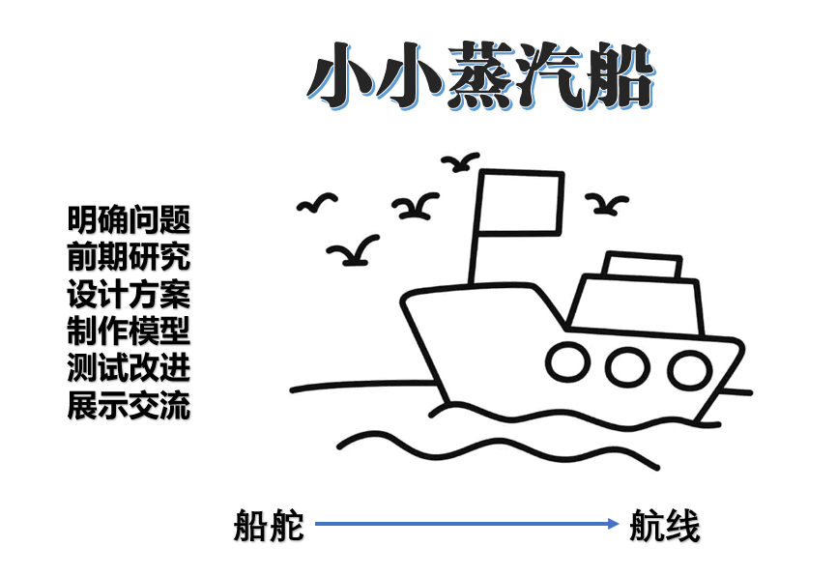
【板书设计】

